加强物业业务培训 提高物业服务质量
南川区物业行业业务培训会纪实
南川区物业协会进一步为了提升全区物业行业的整体服务素质，推进全区物业行业健康持续稳步发展。为进一步加强我区物业行业服务企业的法治意识、提高依法服务水平，建设平安小区。为进一步加强综合技能和综合业务水平提升，建设好幸福小区 。为进一步加强小区环境的安全管理，提升业主的安全感。于2023年3月2日在区商务中心二楼党政会议室对全区物业小区项目经理进行专业培训。
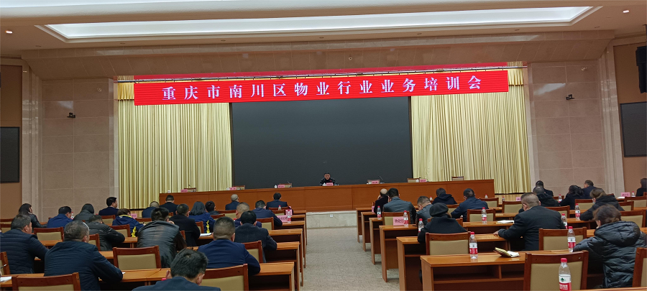

南川区物业行业业务培训会场

物业行业参会的有物业行业委员会党委全体委员、17个支部委员会书记，区物业协会理事会和监事会全体人员，各物业小区的项目负责人约计200人。

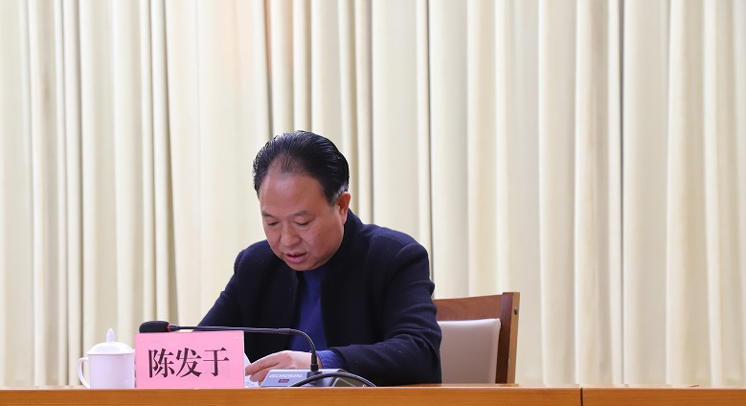

南川区物业协会会长陈发于主持培训会
会议由南川区物业协会会长陈发于主持，区住建委唐振洪科长、区人民法院杨宝黎庭长、区市场监管局向姜霖科长、区物业协会法律顾问陈桂禄律师分别对物业业务知识、服务要求，物业怎样开展依法服务、特种设施设备安全、小区安全管理等方面进行了培训。
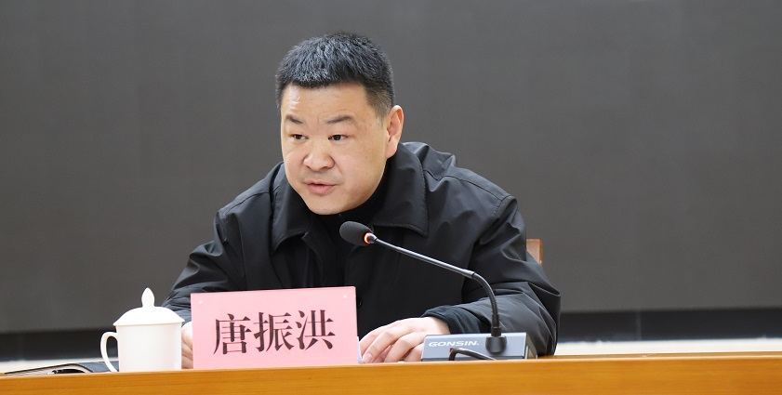

区住建委唐振洪科长对业务知识进行培训
区住建委唐振洪科长在培训会上对2022年全区物业工作进行了总结，一针见血地指出，去年部分企业在品质提高工作上机制不完善，物业服务质量和物业收费不匹配，接房时有矛盾纠纷发生，新的一年应加以改正。要求物业企业今年要加强提升服务质量，提高服务水平；加强物业企业服务质量评定工作，建立淘汰制度；继续开展红色物业建设工作，评选一批红色星级物业服务企业；加强落实安全责任，提高小区业主的安全感；加强创文工作的稳步推进，确保创文成果，实现验收通过；加强物业矛盾纠纷的排查，解决好物矛纠纷，保证行业稳定。
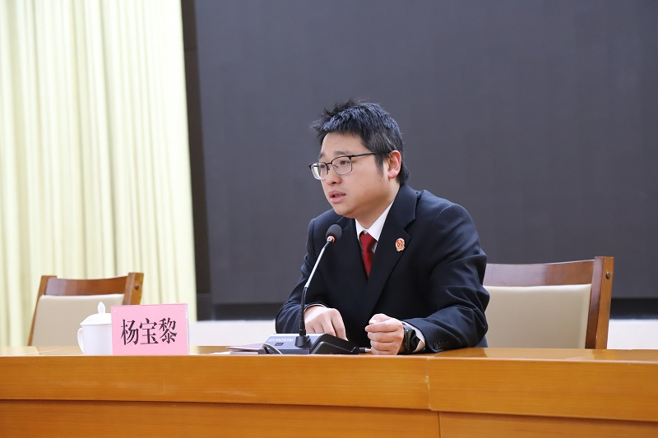

区人民法院杨宝黎庭长对法律知识进行培训
区人民法院杨宝黎庭长在培训会上对全区的物矛纠纷现状进行了通报。要求物业企业要两手抓，一是抓好物业合同约定的服务事项和工作，把物业服务与所收服务费标准实现基本一致，二是抓物矛纠纷排查和诉前调解工作，以调解为主诉讼为辅开展工作。今年将开展诉前对物业小区的服务质量评定工作，把专家评定报告作为法院判决时的重要参考依据。会上还进行了互动提问解答，对物业企业提出的问题进行了现场解答。
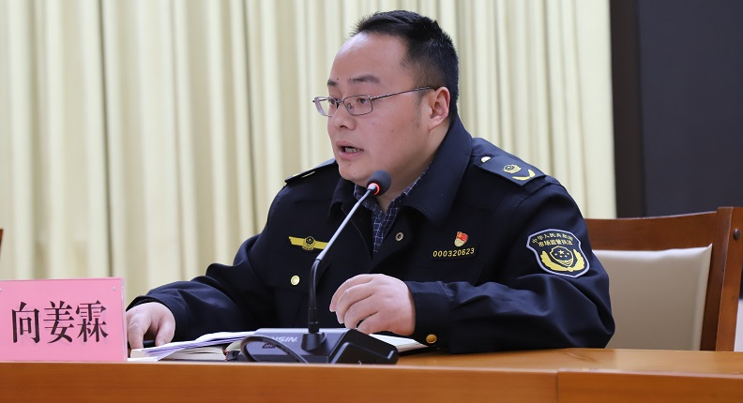

区市场监管局向姜霖科长对特种设备安全进行培训
区市场监管局向姜霖科长在培训会上对小区的特种设备电梯安全进行讲解。从电梯的安全重要性、特殊性进行了培训讲解，要求物业小区对电梯的维护维修一定要有专业队伍，并按规定进行检查、检测决不马虎，同时加强电梯易燃物品、电动车运载、电梯井设备房通风、密封等相关安全知识进行讲解，目的是确保电梯不发生安全事故。

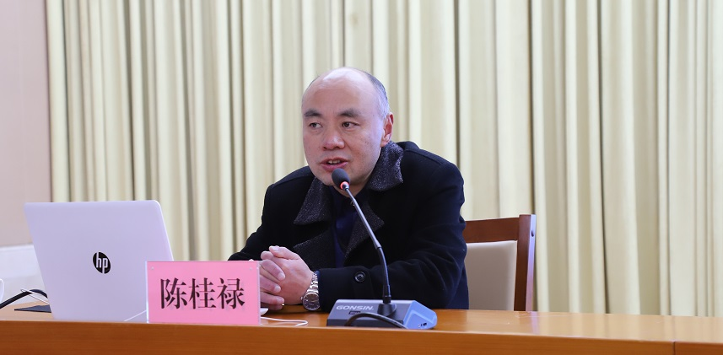

物业协会法律顾问陈桂禄律师对物业安全进行培训
物业协会法律顾问陈桂禄律师在培训会上对易发安全事故的小区环境安全、小区内的安全人身安全、设施设备、防火、防电、天然气使用、高空抛物、外墙、广告安全等的注意事项，发生安全事故的处置方法分别进行了培训。

重庆市南川区物业协会
2023年3月2日

